2020年“安全生产月”
全国知识网络竞赛活动操作指南
（地方企业管理员）

1. 进入首页，点击“热门活动——全国安全生产月知识竞赛活动”。
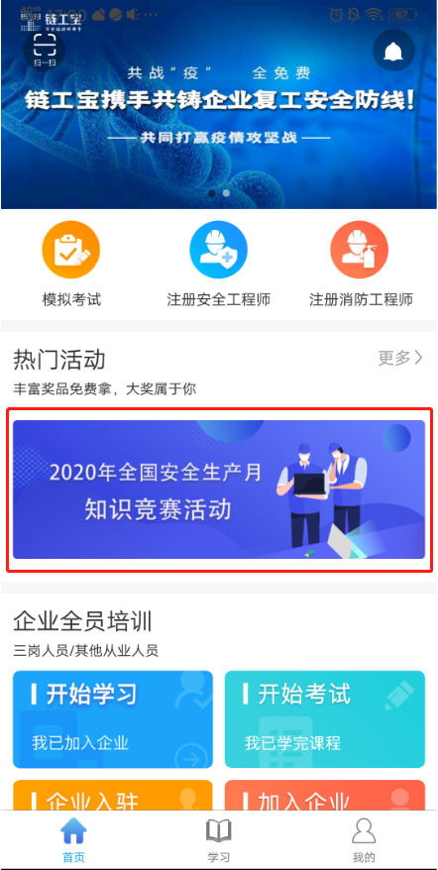
2. 本次答题活动的单位类型分为：地方企业、政府单位、央企，请确认自己所在单位类型，点击相应按钮。
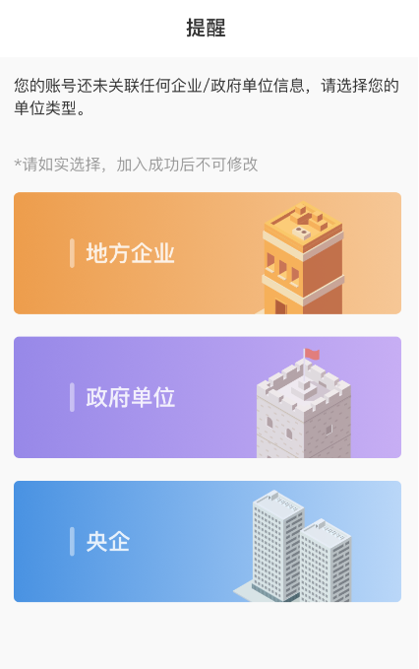
（1）若为地方企业，请点击“地方企业”按钮。弹出对话框内包括“企业入驻”和“加入企业”两项功能。
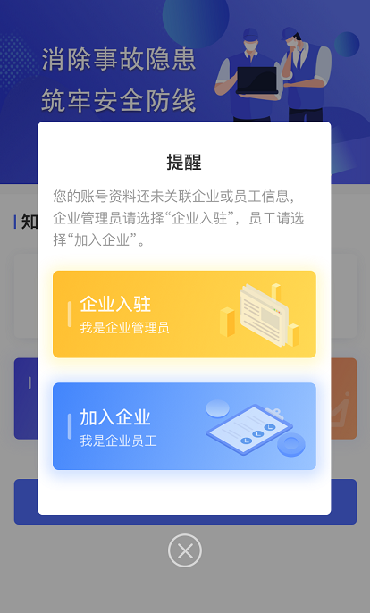
企业入驻：若贵公司未入驻过链工宝平台，请企业管理员先点击此处“企业入驻”，按页面项目要求准确填写和上传资料。
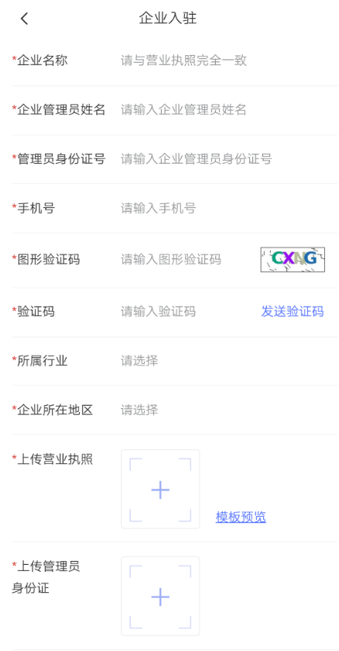
待链工宝平台审核通过后，系统将会给企业管理员填写的手机号码发送一条短信，内容包括企业管理端网址、账号、密码和邀请码。企业管理员需将邀请码告知员工，员工加入企业时，需要此邀请码进行验证。企业管理员也可打开此网址，用账号和密码登录，查看企业专属的邀请码。
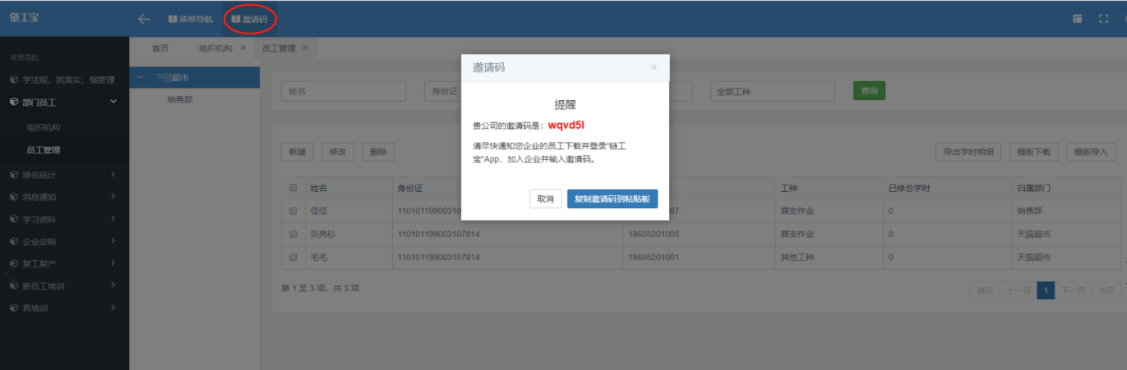
- 管理后台。
管理后台地址https://qy.lgb360.com/
管理员登录后可查看活动相关数据统计。
